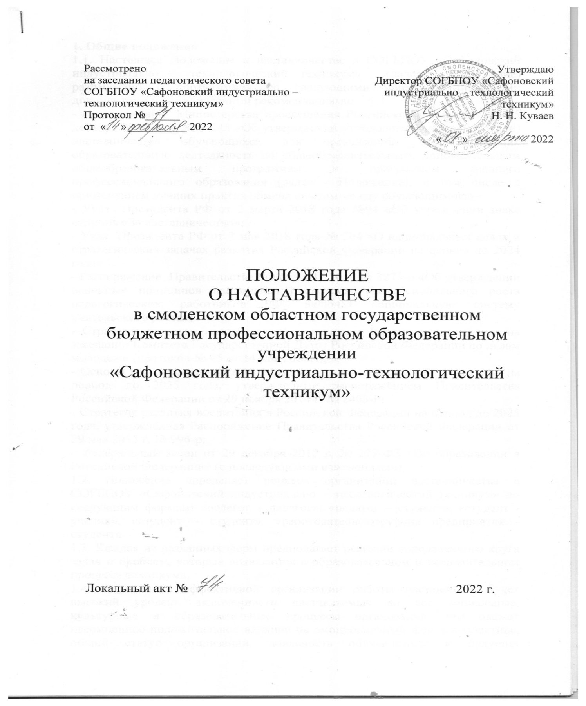

1. Общие положения
1.1. Настоящее Положение о наставничестве в СОГБПОУ «Сафоновский индустриально – технологический техникум» (далее - Положение) разработано в соответствии со следующими нормативно-правовыми документами и методическими рекомендациями:
- Распоряжение Министерства просвещения Российской Федерации от 25 декабря 2019 года № Р-145 «Об утверждении методологии (целевой модели) наставничества обучающихся для организаций, осуществляющих образовательную деятельность по общеобразовательным, дополнительным общеобразовательным программам и программам среднего профессионального образования (далее - Положение), в том числе с применением лучших практик обмена опытом между обучающимися».
- Указ Президента РФ от 2 марта 2018 года №94 «Об учреждении знака отличия «За наставничество»;
- Указ Президента РФ от 7 мая 2018 года № 204 «О национальных целях и стратегических задачах развития Российской Федерации на период до 2024 года»;
- Распоряжение Правительства РФ от 31.12.2019 № 3273-р «Об утверждении основных принципов национальной системы профессионального роста педагогических работников РФ, включая национальную систему учительского роста»;
- Стратегия развития волонтерского движения в России, утвержденная на заседании Комитета Государственной Думы Российской Федерации по делам молодежи (протокол № 45 от 14 мая 2010г.);
- Основы государственной молодежной политики Российской Федерации на период до 2025 года, утвержденные распоряжением Правительства Российской Федерации от 29 ноября 2014 г. № 2403-Р;
- Стратегия развития воспитания в Российской Федерации на период до 2025 года, утверждённая Распоряжение Правительства Российской Федерации от 29 мая 2015 г. № 996-р;
- Федеральный закон от 29 декабря 2012 г. № 273-ФЗ «Об образовании в Российской Федерации» (с последующими изменениями);
1.2. Положение определяет порядок организации наставничества в СОГБПОУ «Сафоновский индустриально – технологический техникум» по следующим формам: «педагог – педагог», «педагог – студент», «студент - ученик», «студент – студент», «работодатель/сотрудник предприятия - студент».
1.3. Каждая из названных форм предполагает решение определенного круга задач и проблем, которые появляются в образовательном и воспитательном процессе техникума.
1.4. Результатом эффективной организации работы наставников будет высокий уровень включенности наставляемых во все социальные, культурные и образовательные процессы организации, что окажет несомненное положительное влияние на эмоциональный фон в коллективе, общий статус организации, лояльность обучающихся и будущих выпускников СОГБПОУ «Сафоновский индустриально – технологический техникум».
2. Цели и задачи наставничества:
Целью наставничества является оказание разносторонней помощи в личностном и профессиональном становлении, адаптации в коллективе, выявление и совершенствование способностей и талантов, а также воспитание дисциплинированности у наставляемого.
Задачи наставничества:
- формирование и развитие общих и профессиональных компетенций у обучающихся;
- развитие профессионально-значимых качеств личности наставляемого;
- ускорение процесса профессионального становления наставляемого, развитие его способности самостоятельно, качественно и ответственно выполнять возложенные функциональные обязанности;
- сокращение сроков адаптации к условиям осуществления образовательной, профессиональной деятельности;
- обеспечение взаимосвязи и преемственности профессиональной деятельности разных поколений сотрудников;
- повышение мотивации студентов к установлению длительных трудовых отношений с предприятием (организацией) по окончании обучения.
3.Термины и определения
Наставничество - универсальная технология передачи опыта, знаний, формирования навыков, компетенций, метакомпетенций и ценностей через неформальное взаимообогащающее общение, основанное на доверии и партнерстве.
Форма наставничества - способ реализации целевой модели через организацию работы наставнической пары или группы, участники которой находятся в заданной обстоятельствами ролевой ситуации, определяемой основной деятельностью и позицией участников.
Программа наставничества - комплекс мероприятий и формирующих их действий, направленный на организацию взаимоотношений наставника и наставляемого в конкретных формах для получения ожидаемых результатов.
Наставляемый - участник программы наставничества, который через взаимодействие с наставником и при его помощи и поддержке решает конкретные жизненные, личные и профессиональные задачи, приобретает новый опыт и развивает новые навыки и компетенции. В конкретных формах наставляемый может быть определен термином "обучающийся".
Наставник - участник программы наставничества, имеющий успешный опыт в достижении жизненного, личностного и профессионального результата, готовый и компетентный поделиться опытом и навыками, необходимыми для стимуляции и поддержки процессов самореализации и самосовершенствования наставляемого.
Куратор - сотрудник организации, осуществляющей деятельность по общеобразовательным, дополнительным общеобразовательным программам и программам среднего профессионального образования, либо организации из числа ее партнеров, который отвечает за организацию программы наставничества.
Целевая модель наставничества - система условий, ресурсов и процессов, необходимых для реализации программ наставничества в образовательных организациях.
Методология наставничества - система концептуальных взглядов, подходов и методов, обоснованных научными исследованиями и практическим опытом, позволяющая понять и организовать процесс взаимодействия наставника и наставляемого.
Активное слушание - практика, позволяющая точнее понимать психологические состояния, чувства, мысли собеседника с помощью особых приемов участия в беседе, таких как активное выражение собственных переживаний и соображений, уточнения, паузы и т.д. Применяется, в частности, в наставничестве, чтобы установить доверительные отношения между наставником и наставляемым.
Буллинг - проявление агрессии, в том числе физическое насилие, унижение, издевательства в отношении обучающегося образовательной организации со стороны других обучающихся и/или учителей. Одна из современных разновидностей буллинга - кибербуллинг, травля в социальных сетях.
Метакомпетенции - способность формировать у себя новые навыки и компетенции самостоятельно, а не только манипулировать полученными извне знаниями и навыками.
Тьютор - специалист в области педагогики, который помогает обучающемуся определиться с индивидуальным образовательным маршрутом.
Благодарный выпускник - выпускник образовательной организации, который ощущает эмоциональную связь с ней, чувствует признательность и поддерживает личными ресурсами (делится опытом, мотивирует обучающихся и педагогов, инициирует и развивает эндаумент, организует стажировки и т.д.).
Сообщество образовательной организации - сотрудники данной образовательной организации, обучающиеся, их родители, выпускники и любые другие субъекты, которые объединены стремлением внести свой вклад в развитие организации и совместно действуют ради этой цели.
Эндаумент - фонд целевого капитала в некоммерческих организациях, обычно в сфере образования или культуры, который формируется за счет добровольных пожертвований. В частности, в школьный фонд целевого капитала пожертвования могут приходить от благодарных выпускников школы, желающих поддержать ее развитие. Средства фонда передаются в доверительное управление управляющей компании для получения дохода, который можно использовать на финансирование уставной деятельности, например, на инновационные образовательные программы, научные исследования, стимулирование педагогов и обучающихся.

4. Формы наставничества
«педагог – педагог»
«Педагог – педагог» – передача знаний на рабочем месте: может применяться не только к вновь принятым в организацию работникам, молодым специалистам, но и к уже работающим сотрудникам. Сотрудник получает своевременную помощь на этапе адаптации в образовательной организации, поддержку в профессиональном и карьерном развитии.
Данная форма наставничества позволяет:
решить проблему недостаточной компетентности сотрудников старших возрастов в области информационных и коммуникационных технологий, повысить их мотивацию и нейтрализовать опасения по поводу своего будущего в организации;
наладить взаимопонимание и дружеские отношения между разными поколениями;
получать педагогам-наставляемым необходимые для данного периода профессиональной реализации компетенции, профессиональные советы и рекомендации, а также стимул и ресурс для комфортного становления и развития внутри организации.
Целевая группа: все категории сотрудников, в том числе молодые специалисты, вновь принятые или переведенные на новые должности работники, осваивающие новые технологии и производственные процессы, используемые в реализации образовательных программ.
Результаты и социальные эффекты: обучение, адаптация, улучшение коммуникаций, сохранение, передача знаний.
«педагог – студент»
«Педагог – студент» – это практики наставничества без отрыва от учебы для дальнейшей профессиональной и социальной адаптации, связанные с профессиональным и карьерным развитием, передачей знаний, навыков, компетенций. Данная форма наставничества помогает талантливым амбициозным обучающимся планировать свою будущую карьеру, развивать соответствующие навыки и компетенции.
Целевая группа: обучающийся, группа обучающихся.
Результаты и социальные эффекты: передача наставником своих профессиональных знаний и практических компетенций через следующие механизмы: поиск и развитие инициатив студентов, стимулирование творческой и профессиональной активности в процессе обучения и участия творческих мероприятиях (олимпиадах, конкурсах профессионального мастерства, чемпионатах Абилимпикс, Ворлдскиллс); практики наставничества обучающихся, победителей олимпиад, чемпионатов Абилимпикс, Ворлдскиллс и т.д.
«студент - ученик»
«Студент – ученик» Студент (победитель олимпиад, чемпионатов Абилимпикс, Ворлдскиллс) - обучающийся (группа обучающихся), школьники, абитуриенты) - это вид партнерского наставничества, направленный на поддержку деятельности ученического (студенческого) самоуправления и служит траекторией саморазвития студента-наставника и его наставляемого.
Данная форма наставничества позволяет:
транслировать лучшие достижения;
привлекать лучших студентов к учебно-тренерской деятельности;
способствовать коррекции и снятию эмоционального напряжения наставников, эффективности профессионального развития студентов,
формировать личностные качества, способствующие успешному профессиональному становлению студентов-наставников и наставляемого.
Целевая группа: обучающийся (группа обучающихся), школьники, абитуриенты.
Результаты и социальные эффекты: развитие творческого потенциала студентов и их интеграция в профессиональное сообщество.
Данная модель наставничества позволяет осуществлять:
внедрение технологии «социального лифта»;
профориентационные мероприятия;
процесс реального включения людей с инвалидностью в активную общественную жизнь;
освоение гибких навыков (эмоциональный интеллект, критическое мышление);
развитие учебной мотивации;
проектную деятельность;
«студент – студент»
Предполагает взаимодействие обучающихся одной образовательной организации, при котором один из учащихся находится на более высоком уровне образования и обладает организаторскими и лидерскими качествами, позволяющими ему оказать весомое влияние на наставляемого, лишенное, тем не менее, строгой субординации.
Целью такой формы наставничества является разносторонняя поддержка обучающегося с особыми образовательными / социальными потребностями либо временная помощь в адаптации к новым условиям обучения (включая адаптацию детей с ОВЗ).
Целевая группа: обучающийся, группа обучающихся.
Результаты и социальные эффекты:
высокий уровень включенности наставляемых во все социальные, культурные и образовательные процессы организации, что окажет несомненное положительное влияние на эмоциональный фон в коллективе, общий статус организации, лояльность учеников и будущих выпускников к СОГБПОУ «Сафоновский индустриально – технологический техникум» . Наставляемые получат необходимый в этом возрасте стимул к культурному, интеллектуальному, физическому совершенствованию, самореализации, а также развитию необходимых компетенций.
«работодатель/сотрудник предприятия – студент»
«Работодатель – студент» - создание эффективной системы взаимодействия организаций, осуществляющих деятельность по образовательным программам среднего профессионального образования и представителя регионального предприятия (организации) (профессионал) с целью получения обучающимися (студенты) актуальных знаний и навыков, необходимых для дальнейшей самореализации, профессиональной реализации и трудоустройства, а предприятием (организацией) – подготовленных и мотивированных кадров, в будущем способных стать ключевым элементом обновления производственной и экономической систем.
Целевая группа: обучающийся (группа обучающихся).
Результаты и социальные эффекты: развитие профессиональной мотивации у наставляемых к трудовой деятельности.
5.Права и обязанности участников программы наставничества
5.1.Зоны ответственности участников программы наставничества. К общей зоне ответственности можно отнести:
совместное составление индивидуальной программы поддержки наставляемого, включая определение тематики обсуждаемых вопросов и периодичности встреч;
выполнение индивидуальной программы поддержки наставляемого.
5.2.Зона ответственности наставника:
выявление и ориентация на потребности и возможности наставляемого;
предварительная подготовка материалов, идей и предложений;
оптимизация времени обучения – планирование занятий;
наставники из числа сотрудников бизнес-партнеров, предприятий реального сектора экономики или социальной сферы несут персональную ответственность за качество обучения наставляемого и не реже одного раза в неделю информируют куратора программы наставничества о его результатах.
5.3 Зона ответственности наставляемого:
предварительная подготовка к встречам: актуализация знаний и умений по тематике программы наставничества, подготовка вопросов по содержанию обсуждаемых вопросов;
внесение предложений по улучшению процесса обучения;
всесторонняя помощь наставнику в выполнении своей роли.
5.4.Наставник имеет право:
знакомиться с персональными данными наставляемого с соблюдением требований и условий, предусмотренных законодательством в целях защиты персональных данных;
вносить предложения о создании необходимых условий для улучшения профессиональной и общественной деятельности наставляемого;
привлекать опыт работы других сотрудников для расширения личностных и профессиональных компетенций наставляемого;
запрашивать виды выполненных промежуточных или итоговых производственных заданий, отчетную документацию наставляемого.
5.5. Право бизнес-партнеров, предприятий реального сектора экономики и социальной сферы:
согласовывать с руководством профессиональной образовательной организации сроки и программу прохождения практики;
вносить предложения о создании необходимых условий для улучшения деятельности наставника и наставляемого;
привлекать наставников к участию в процедуре оценки общих и профессиональных компетенций и присвоению квалификации обучающимся по профессии /специальности в соответствии с приказом о составе комиссии.
5.6. Наставляемый имеет право:
обращаться за помощью к своему наставнику;
вносить предложения по совершенствованию программы наставничества;
участвовать в обсуждении результатов наставничества;
обращаться с просьбой о замене наставника к куратору.
5.7. Обязанности участников программы наставничества.
5.7.1.Обязанности наставника:
знать требования законодательства в сфере образования, ведомственные нормативные акты, определяющие права и обязанности наставника и наставляемого;
разработать совместно с наставляемым индивидуальную траекторию профессионального развития;
выполнять утвержденную программу наставничества;
организовывать совместную работу с наставляемым по достижению целей наставничества согласно разработанного плана;
осуществлять необходимое обучение, помогать и корректировать деятельность наставляемого;
участвовать в обсуждении вопросов, связанных с образовательной, педагогической и общественной деятельностью наставляемого, вносить предложения о его поощрении или применении мер воспитательного и дисциплинарного воздействия;
вести отчетную документацию;
подводить итоги своей деятельности и деятельности наставляемого.
5.7.2.Обязанности бизнес-партнеров, предприятий реального сектора экономики и социальной сферы:
производить отбор работников для осуществления функции наставничества;
контролировать деятельность наставника в рамках реализации программы обучения на предприятии.
5.7.3Обязанности наставляемого:
- изучить Закон РФ «Об образовании в РФ», нормативные акты, определяющие профессиональную деятельность, локальные акты образовательной организации;
- выполнять индивидуальную траекторию образовательного и профессионального развития в установленные сроки;
- постоянно работать над повышением образовательных навыков, профессионального мастерства, овладевать практическими компетенциями;
- информировать наставника о применении передовых методов и форм работы в своей учебной и профессиональной деятельности;
- совершенствовать свой профессиональный, образовательный и культурный уровень;
- периодически отчитываться о своей работе перед наставником.
5.8. Особенности выбора и назначения наставников.
5.8. 1. Наставники подбираются из числа наиболее подготовленных лиц, обладающих высокими профессиональными качествами, имеющих стабильные показатели в работе и достижения в учебе, способность и готовность делиться своим опытом, имеющих системное представление о работе в целом, обладающих коммуникативными навыками и гибкостью в общении.
5.8. 2. Наставник должен обладать рядом личностных и профессиональных качествами: коммуникабельностью, педагогическими навыками, отличными показателями в труде, профессиональными знаниями по специальности, личным желанием исполнять роль наставника.
5.8. 3. Наставники могут быть избраны из числа: педагогических работников Техникума, обучающихся – победителей олимпиад, чемпионатов Абилимпикс, Ворлдскиллс, работников предприятий реального сектора экономики и социальной сферы, осуществляющих деятельность по профилю реализуемых образовательных программ в СОГБПОУ «Сафоновский индустриально – технологический техникум».
5.8. 4. На предприятиях реального сектора экономики или социальной сферы в период проведения производственной практики, стажировки обучающихся или педагогических работников на основании договорных соглашений может быть определен наставник из специалистов-практиков, работающих на предприятии. Наставник является ответственным лицом за профессиональную и должностную адаптацию подопечного. Приказ о назначении наставника издает принимающая сторона. Копия данного приказа передается администрации Техникума.
5.8.5. Наставничество устанавливается продолжительностью от одного месяца до одного года в зависимости от степени подготовки лица, в отношении которого осуществляется наставничество.
5.8.6. Назначение наставника осуществляется на добровольной основе с обязательным письменным согласием лица, назначаемого наставником, и лица, в отношении которого осуществляется наставничество.
5.8.7. Утверждение кандидатуры наставника осуществляется приказом организации или иным документом, предусмотренным локальными актами организации.
5.8.8.Замена наставника осуществляется приказом организации в случаях:
прекращение трудового договора с наставником;
перевод наставника или лица, в отношении которого осуществляется наставничество, на иную должность (профессию) или в другое структурное подразделение организации;
просьба наставника или лица, в отношении которого осуществляется наставничество;
неисполнение наставником функций наставничества или своих должностных обязанностей;
возникновение иных обстоятельств, препятствующих осуществлению наставничества.
5.9.Функции по управлению и контролю наставничества осуществляет заместитель директора по воспитательной работе или иное должностное лицо (далее – Куратор). На Куратора возлагаются следующие функции:
подбор и организация обучения наставников;
рассмотрение вопросов организации наставничества на оперативных совещаниях;
оказание методической и практической помощи наставникам в планировании их работы, обучении, профессиональной адаптации наставляемых;
изучение, обобщение и распространение положительного опыта работы наставников;
заслушивание отчетов наставников об итогах выполнения наставляемыми индивидуальных планов обучения;
отстранение от наставничества наставников, недобросовестно относящихся к работе.
5.10.Обучение наставников осуществляется Куратором программы в организации, внешними специалистами на курсах повышения квалификации, семинарах, вебинарах и т.д.
6.Результаты реализации программы наставничества
6.1. Результаты совместной деятельности наставника и наставляемого фиксируются в документах (Приложение 1, Приложение 2).
6.2. Показателями оценки эффективности работы наставника является достижение наставляемым поставленных целей и решение задач в период наставничества в соответствии с программой наставничества.
6.3. Критерии эффективности системы наставничества:
достижение целей программы наставничества;
достижение наставляемым требуемой результативности.
6.4. Формирование системы мониторинга наставнической деятельности:
- обратная связь от наставляемого (эмпирические исследования, наблюдение, анкетирование);
обратная связь от наставников (эмпирические исследования);
оценка компетентности наставляемого (собеседование, анкетирование, отчет о деятельности, о реализации индивидуальной программы профессионального развития, результаты участия в профессиональных конкурсах, образовательные результаты обучающихся и др.).
6.5. Результаты деятельности наставника оцениваются 1 раз в полгода при подведении итогов работы по показателям эффективности деятельности преподавателя.
6.6.Формы стимулирования системы наставничества:
материальное стимулирование наставников в виде выплат денежных средств в качестве надбавки за выполнение обязанностей наставника в виде премий.
объявление благодарности, награждение почетной грамотой организации;
представление к государственным и ведомственным наградам;
присвоение почетного звания «Лучший наставник организации».
Размер и порядок поощрения наставника представителя организации бизнес - партнера, предприятия реального сектора экономики или социальной сферы устанавливается принимающей стороной.
6.7. Образовательная организация имеет право передавать свой опыт лучших практиков наставничества:
на сайтах образовательной организации и организации-партнеров;
через участие в конкурсах профессионального мастерства.
7. Перечень документов, регламентирующих реализацию программы
наставничества
7.1. К документам, регламентирующим деятельность наставников относятся:
настоящее Положение
приказ директора СОГБПОУ «Сафоновский индустриально – технологический техникум» и/или представителя организации бизнес-партнера, предприятия реального сектора экономики или социальной сферы о назначении наставников;
план работы наставника;
журнал наставника;
отчеты о деятельности наставника и наставляемого;
анкеты и анализ результатов анкетирования наставников и наставляемого;
протоколы заседаний педагогического и методического советов на которых рассматривались вопросы наставничества;
соглашения между наставником и наставляемым, а также законными представителями наставляемого в случае, если участник программы несовершеннолетний;
согласия на обработку персональных данных от участников наставнической программы или их законных представителей в случае, если участники несовершеннолетние.

Приложение 1

Программа наставничества
Наставник______________________________________________________ (ФИО полностью, должность)

Наставляемый_____________________________________________________
(ФИО полностью)

№ п.п. | Содержание мероприятия | Срок  исполнения | Планируемый  результат | Отметка наставника о выполнении

Наставник______________________________________/_____________
(должность) (ФИО) (подпись)
Ознакомлен / / (ФИО наставляемого) (подпись)

Приложение 2

Отчет наставника

№ п.п. | ФИО  наставляемого | Планируемые результаты  наставничества | Краткая характеристика достигнутых показателей

Наставник / (должность) (ФИО) (подпись)

